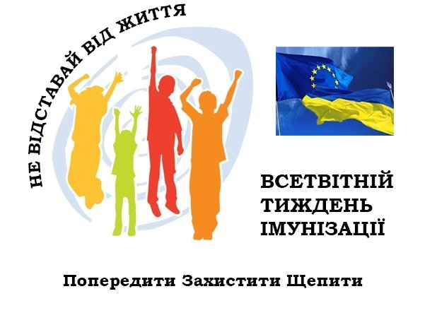27 квітня 2025 року стартує Український тиждень імунізації, який відбувається одночасно з Європейським тижнем імунізації.

Його мета — нагадати про важливість щеплень для захисту від інфекційних хвороб людей різного віку.

В умовах воєнного стану імунізація — чи не найбільш ефективний метод убезпечити себе та своїх дітей від тяжких захворювань та їхніх наслідків. В Україні всі діти мають обов’язково отримати щеплення проти десяти захворювань:

• туберкульозу,

• поліомієліту,

• дифтерії,

• кашлюка,

• правця,

• кору,

• гепатиту В,

• гемофільної інфекції,

• краснухи,

• епідемічного паротиту.